De Roddelquiz 23

1. **Welk van deze speeltoestellen werd als eerste uitgevonden?**

* Biezabijs (schommel)
* Glijbaan
* Wipwap
* Duikelrek

1. **Op welke manier is zanger Jann teruggevallen in oude gebruiken en wat heeft Ralph Kamiński hiermee te maken?**

* 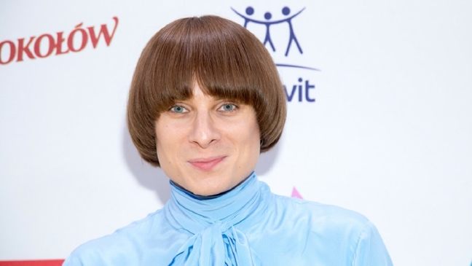Afbeelding met persoon, Menselijk gezicht, buitenshuis, hemel

  Automatisch gegenereerde beschrijvingVoor hij bekend werd als zanger was Jan prostitué. Hij vindt dat hij niet genoeg verdient en gaat daarom met zijn vriend Ralph een account openen (@janxralph) waarop ze expliciete foto’s gaan plaatsen
* Voor hij bekend werd als zanger was Jan prostitué. Hij dacht met zijn verleden te hebben afgerekend totdat hij werd benaderd door agent Kamiński die hem verzocht de politie te helpen met het opsporen van illegale bordelen in Polen
* Hij gaat weer washandjes verzamelen (net als vroeger). Komt het even goed uit dat zijn vriend Ralph de CEO is van het bedrijf “Ralphs washandjes”
* Jan claimt in zijn vorige leven gladiator te zijn geweest. Hij wil deze passie weer oppakken en zou daarom de hulp van architect Kamiński hebben ingeschakeld om een amfitheater te gaan bouwen in Polen zodat hij weer kan gaan vechten

1. **Waar blijkt de lyrics ‘when your legs don’t work like they used to before’ van Ed Sheeran op te slaan?**

* Dit slaat natuurlijk op hoe hij zich voelt sinds zijn been is geamputeerd
* Deze tekst kwam voort uit het moment waarop Ed zich realiseerde dat hij niet voor altijd jong zal blijven en ervan moet genieten dat zijn benen nu nog goed werken
* Dit heeft hij geschreven nadat zijn oma in 2015 haar vermogen om te lopen verloor
* Dit schreef hij uit wanhoop vanuit zijn ziekenbed nadat hij na een lelijke val tijdens zijn skivakantie in 2014 zijn knie had verdraaid

1. 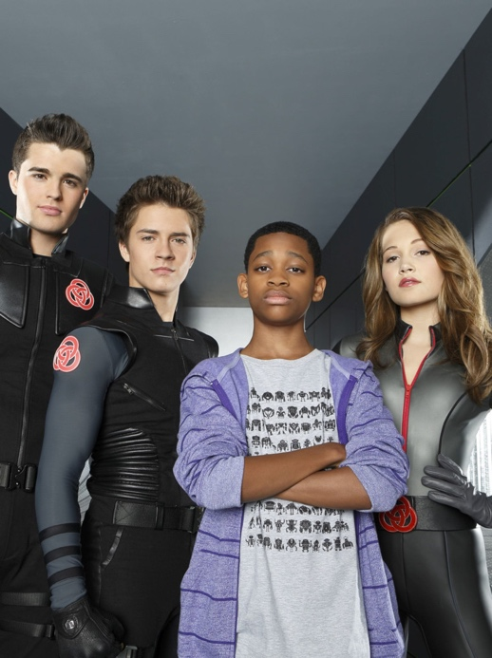**Wat is er niet gebeurd met de familie Davenport?**

* Chase is vast komen te zitten in een lawine
* Bree is besmet geraakt met gifgas tijdens een missie
* Ze zijn verstekelingen geweest op een goederenvracht
* Spin heeft Bob meegenomen op een stiekeme missie
* Leo is een parallel universum ingezogen
* Iedereen heeft geintjes met elkaar uitgehaald

1. **Wat doen ze in Spanje met hetero’s?**

* Die hebben speciale rechten
* Pesten

1. Afbeelding met persoon, kleding, Menselijk gezicht, vrouw

   Automatisch gegenereerde beschrijving**Wat bewijst dit beeld?**

* Naiara wil zichzelf iets aan doen
* Spanje is het eerste land waar stekkers ook stroom kunnen ontvangen via de neus in plaats van een stopcontact
* Naiara zal een hersencelletje minder hebben

1. **Welke methode gaat de NS binnenkort testen om drukte in de treinen te verminderen?**

* De eliminatiemethode: zodra het te druk wordt in de trein moeten de mensen die als eerst zijn ingestapt uitstappen zodat nieuwe passagiers de trein in kunnen
* Niets: volgens de NS is drukte geen probleem in het openbaar vervoer
* De 3-stationsmethode: iedere reiziger mag nog maar maximaal langs 3 stations per trein reizen daarna dient de reiziger de trein te verlaten
* De NS-hoteltreinen: de zijn al lang in de maak, maar binnenkort gaan ze eindelijk het spoor op; de treinen met 6 verdiepingen. Zo kunnen er dus 3x zoveel mensen mee!

1. Afbeelding met persoon, Menselijk gezicht, stropdas, glimlach

   Automatisch gegenereerde beschrijvingAfbeelding met persoon, Menselijk gezicht, kus, person

   Automatisch gegenereerde beschrijvingAfbeelding met persoon, kleding, gras, hemel

   Automatisch gegenereerde beschrijvingAfbeelding met schermopname, tekst, Menselijk gezicht, Multimediasoftware

   Automatisch gegenereerde beschrijvingAfbeelding met Website, Multimediasoftware, tekst, Webpagina

   Automatisch gegenereerde beschrijving**Yes! Binnenkort komt eindelijk het laatste seizoen van Elite uit en er zijn al enkele beelden vrijgegeven. Over welk van deze beelden is de meeste ophef ontstaan?**

1. **Wat heeft Nick Schilder deze week aangekondigd dat hij van plan is?**

* Hij gaat kaas maken
* Hij wil meer invulling gaan geven aan zijn naar eigen zeggen ‘lege leven’ en denkt dit te gaan bereiken door te vechten in Iran
* Hij gaat samen met top advocaat Thijs Kramer alles op alles zetten om ex compagnon Simon Keizer achter slot en grendel te krijgen
* Hij wil samen met andere bn’ers een bal gaan organiseren gebaseerd op het koninklijke Franse ‘Le Bal’. De bedoeling is dat de vrouwelijke bn’ers een *cavalier* uitzoeken waarmee ze naar het bal willen komen

1. **Wat is waar?**

* Venetië wordt een enclave van San Marino
* Staphorst gaat officieel van naam veranderen naar Etapahorst (de Roemeense naam). Wel zo toepasselijk gezien het feit dat er bijna alleen maar Moldaven in dit dorp wonen
* Wilde plannen in het Nederlandse kustdorpje Hoek van Holland: de AH, LIDL en omliggende winkels willen samen gaan werken om de grootste supermarkt in Europa te gaan worden
* Marjolein Keuning draagt nooit een katoenen jas

1. Afbeelding met buitenshuis, kleding, persoon, schoeisel

   Automatisch gegenereerde beschrijving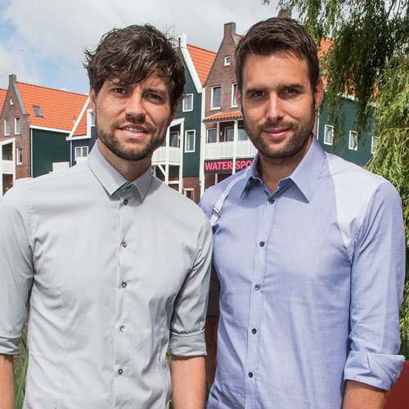**Welke twee artiesten zijn van plan om samen duizenden albums op te nemen?**

Tananai en Annalisa Nick en Simon Nemo en Silvester Belt

1. **Hoeveel vragen heeft deze quiz als deze vraag niet meetelt, vraag 10 dubbel telt je dit getal vermenigvuldigd om het vervolgens te delen door 2?**